
总体概况责任单位任务承担情况责任单位共承担任务13项。项目经费执行情况项目经费执行总金额为145万元。
项目来源情况项目来源总计为145个。
体概况分析：当前正在执行的项目共67个，其中型号研制项目有13个，涉火项目62个。在这些项目中，确定为重点跟踪的项目有1个。此外，今年新增项目数量达到了145个。需要注意的是，当前存在14个拖期项目，需关注其进度管理。总体项目数量为145个，涵盖了所有提及的项目类型
源总计为1
项目来源情况柱状图
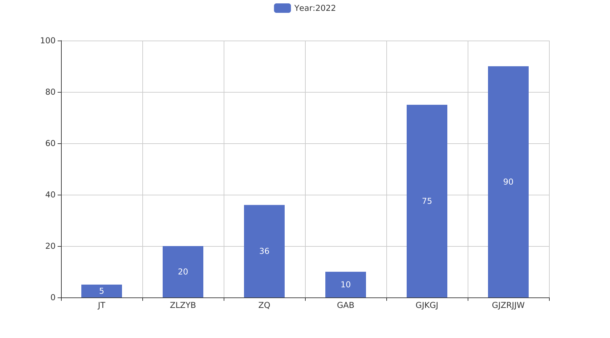
位共承担任务
项目来源情况柱状图


